

Министерство образования и науки Республики Дагестан
МКУ «УОБР»
МКОУ «Чабанмахинская средняя общеобразовательная школа»
Буйнакский район, селение Чабанмахи.
chabanmahi _ school @ mail. Ru
ИНН – 0507004161, КПП – 050701001, ОГРН – 1050507000884
Тел. отд. кадр. 8(928)8703406
__________________________________________________________________

«______»______________20___г. №___________________

______________________________________________________________________________________________________________________
Отчёт
по проведённым Урокам Победы
в МКОУ «Чабанмахинская СОШ»
Муниципальный округ (район) | Приняли участие |  |  | Приглашённые гости
Муниципальный округ (район) | Количество ОО | Количество педагогов | Количество учащихся | Приглашённые гости
Буйнакский | 1 | 20 | 160 | 2

С целью развития духовно-нравственному воспитанию обучающихся, формированию патриотизма, уважения к Отчеству, к государственным Праздникам России в МКОУ «Чабанмахинская СОШ» 2 сентября проведены Уроки Победы посвящённый году памяти и славы - 75-летию Победы в Великой Отечественной войне.
В процессе подготовки к уроку были использованы воспитательные возможности школьной библиотеки.
При проведении классного часа учителя обращали особое внимание на следующие ключевые вопросы содержания: героические страницы нашей истории, боевые подвиги земляков, историческое значение партизанского движения, роль юных героев-антифашистов, вклад каждой семьи в приближение победных дней, события, свидетельствующие о большом вкладе всех народов, живущих на территории России, в победу над гитлеровской коалицией во Второй мировой войне, исторические итоги произошедших потрясений.
Формы классного часа были самыми разнообразными, интересными и действенными, способствовавшими воспитанию гордости за историю своего города, семьи, страны.

Урок Победы в целом содействовал сохранению исторической преемственности поколений, воспитанию бережного отношения к историческому и культурному наследию всех народов, населяющих нашу страну, формированию у школьников понимания ценностей демократического общества и важнейших качеств личности: гражданской позиции, нравственности, патриотизма, чувства долга и личной ответственности за порученное дело.
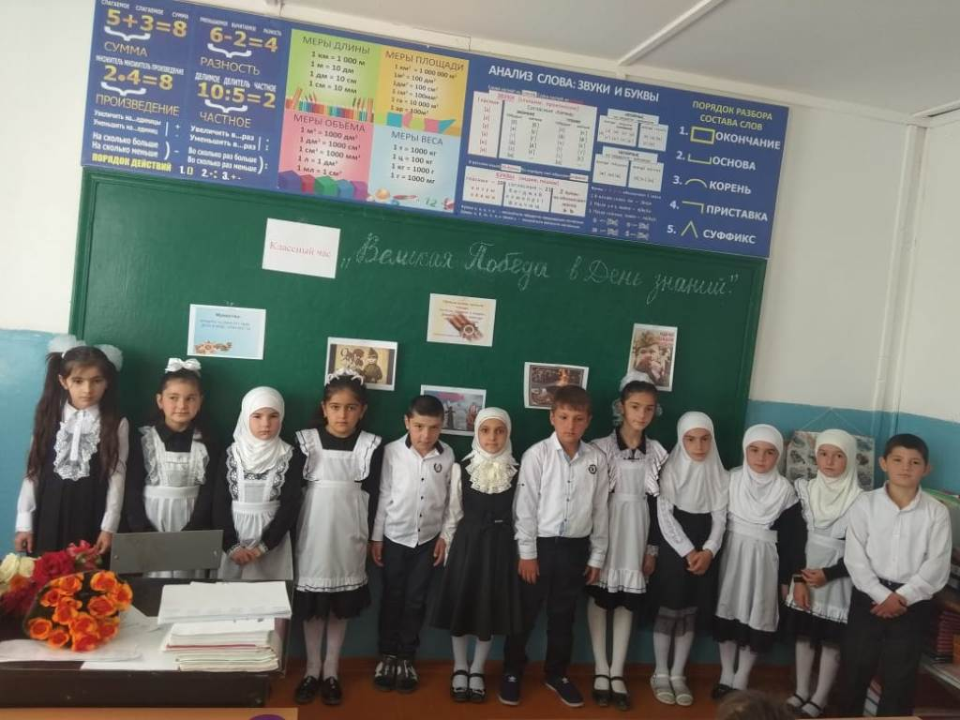
Урок Победы в 4 кл. Кл.рук.: Атаева А.И (охват 21 обуч-ся)

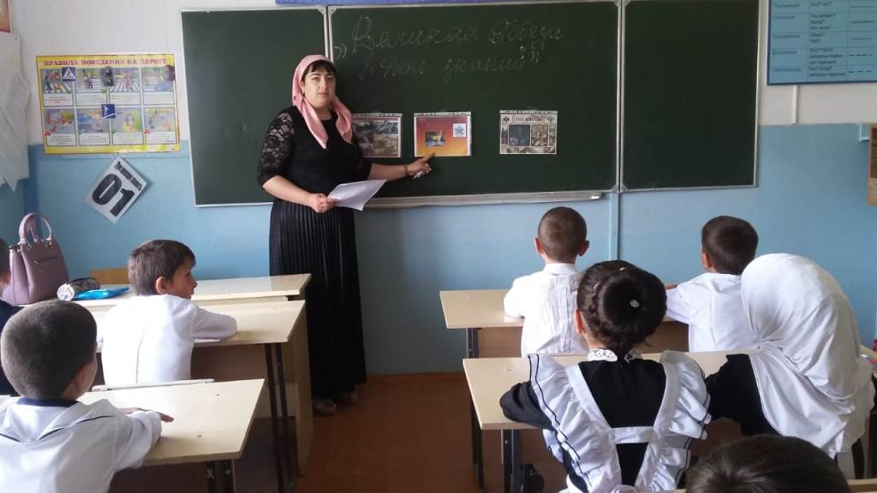
Урок Победы в 6 кл. Кл.рук.: Алибекова Н.А (охват 14обуч-ся)

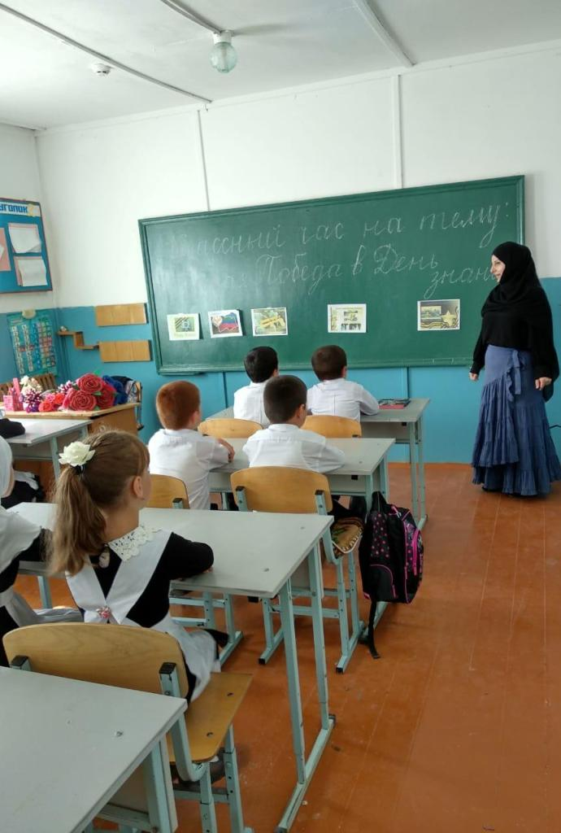
Урок Победы в 3 кл. Кл.рук.: Насрулаева Д.М (охват 20 обуч-ся)
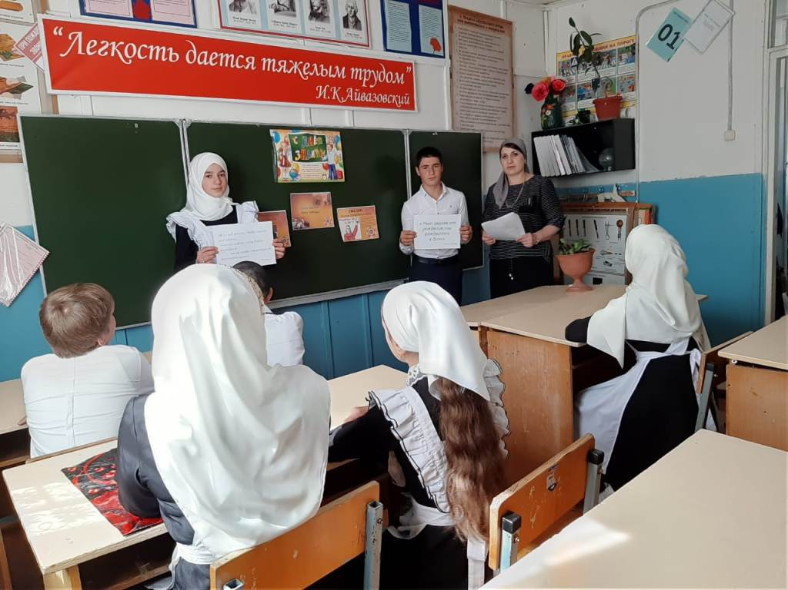

Урок Победы в 8 кл. Кл.рук.: Кадырова А.А. (охват 10 обуч-ся)
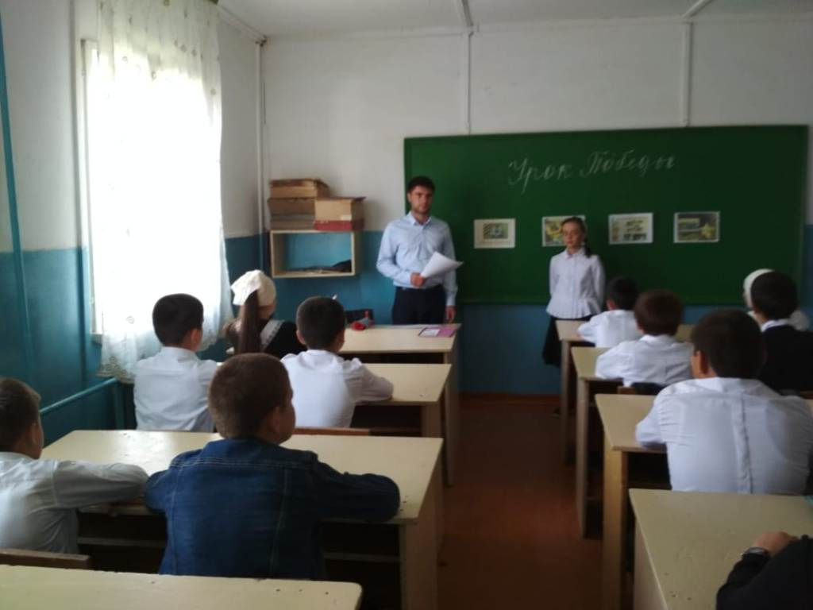
Урок Победы в 5 кл. Кл.рук.: Алиев А.И (охват 20 обуч-ся)
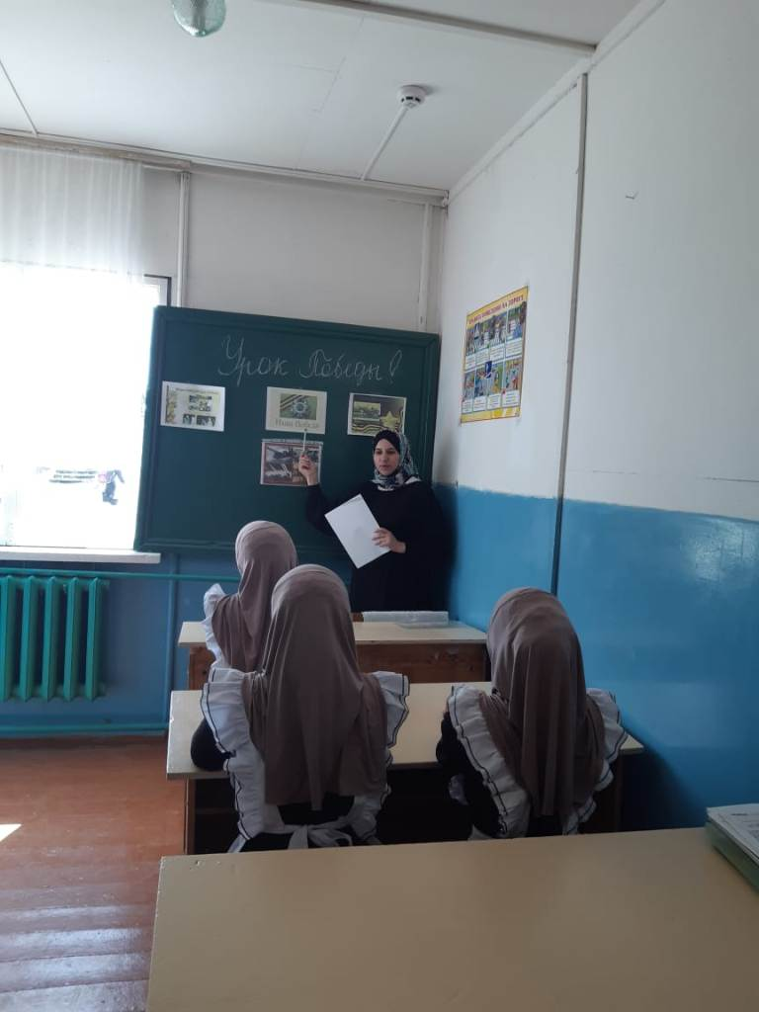
Урок Победы в 11 кл. Кл.рук.: Мамаева У.М (охват 5 обуч-ся)
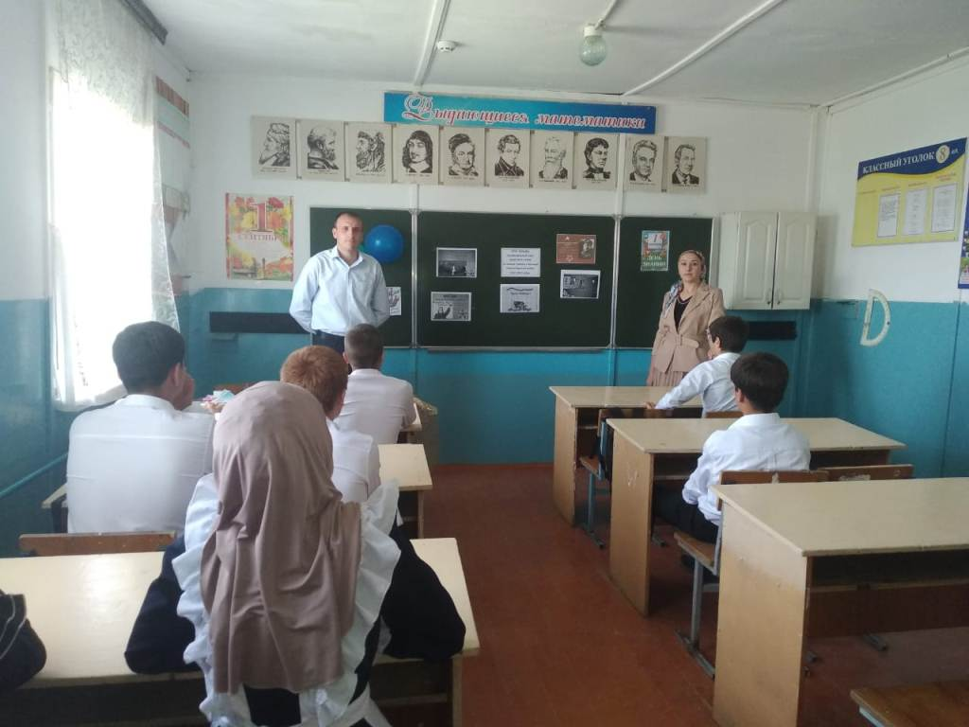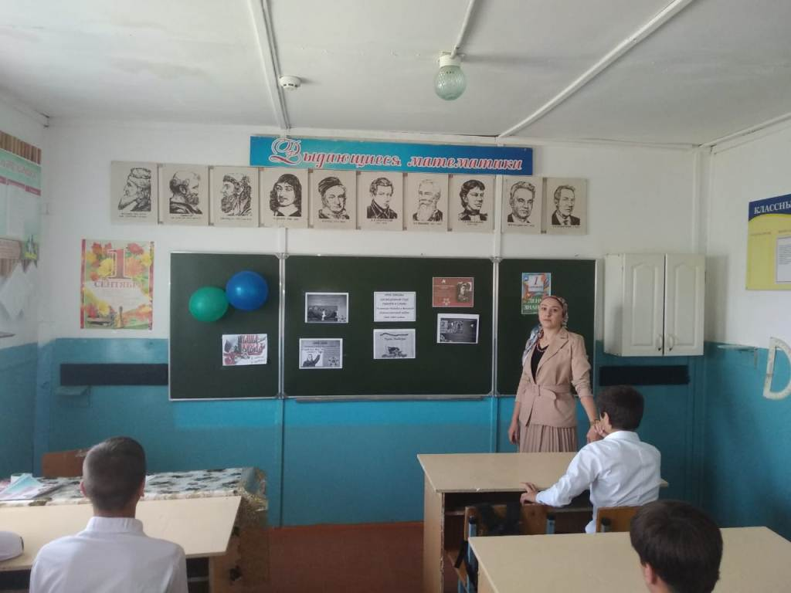
Урок Победы в 9 кл. Кл.рук.: Джамалов Р.Я и учитель истории Джамалова А.Т. (охват 14 обуч-ся)

Директор СОШ М.М.Шихимова
учитель истории Джамалова А.Т

